“香港与内地跨境争议中的财产保全、判决执行及跨境破产”业务交流会之
业务综述
- 活动全景
- 基本情况
2024年3月29日14:30-16:30，“香港与内地跨境争议中的财产保全、判决执行及跨境破产”业务交流会（“本次活动”）顺利举办。本次活动由深圳市律师协会国际投资法律专业委员会主办，广东信达律师事务所承办。在《内地民商事判决（相互强制执行）条例》（第645章）及《内地民商事判决（相互强制执行）规则》于2024年1月29日生效之际，本次活动通过对香港与内地跨境争议中的财产保全,判决执行及跨境破产的实务介绍与交流，旨在帮助开展跨境商业合作的当事人更好地解决争议与维护合法权益。本次业务交流会面向感兴趣的深圳律师、律师助理、实习人员及深圳律师行业从业人员开放，共有线下8人、线上149人参与了本次活动。
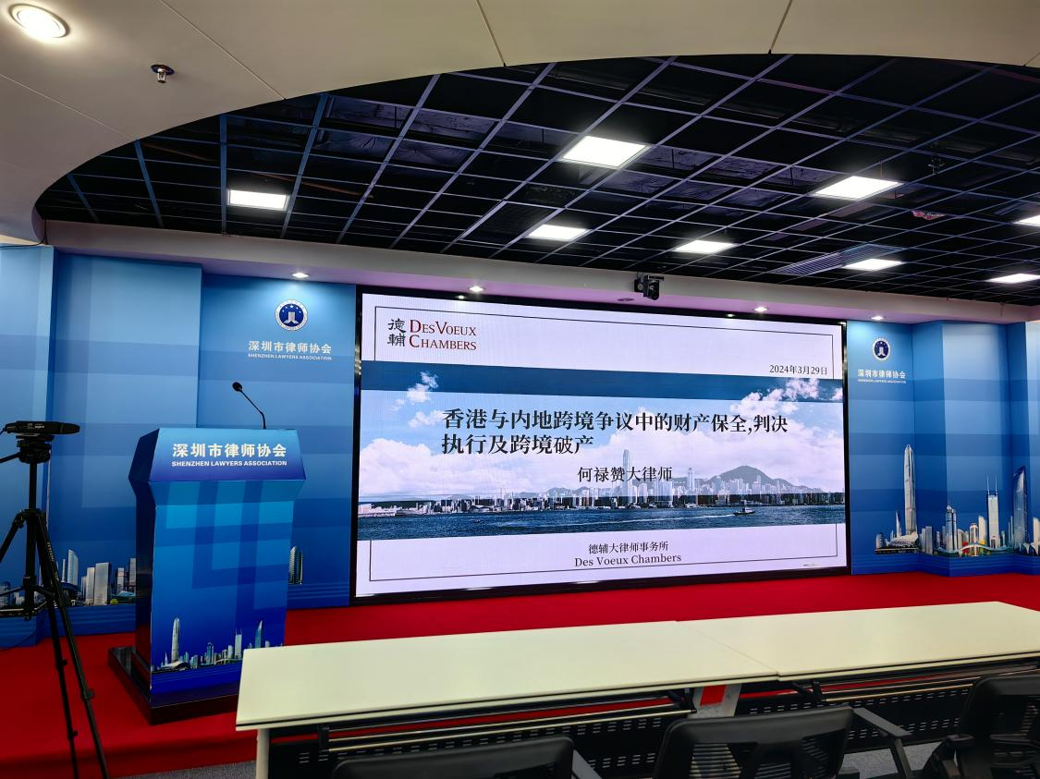
- 活动议程
本次活动介绍了香港与内地跨境争议中的财产保全、判决执行及跨境破产的实务要点。
- 主持人与主讲人介绍
主持人：刘奕杉律师，深圳市律协第十一届国际投资法律专业委员会（“国际投资委”）副主任。
主讲人：何禄赞大律师，香港德辅大律师事务所的成员。。
- 参与情况
本次活动报名人数为157人，其中有2位国际投资法律专业委员会成员参加。
- 活动实录
- 保全资产、保证执行
内地与香港均为涉华跨境争议的主要聚集地区，同时也是众多跨境争议当事人的财产聚集地，而跨境争议当事人面临的一个重要问题在于，内地、香港或其他法域进行的仲裁/诉讼过程中，能否在相对方的财产所在地申请财产保全。该问题的答案也将影响到当事人对于争议解决方式的选择。和内地律师建议诉前和诉中保全的考虑类似，保全能够避免胜诉之后无财产可执行，更可以在某种情况下促使对方和解。该部分旨在引入香港法院保全财产的基本介绍。
在香港，与内地“保全”最重叠的概念是Interlocutary Injunctions，虽然香港成文法将其翻译为“非正审强制令”（香港法例第4章《高等法院条例》第21L条)，但是此翻译很少使用，我们称“临时措施”的情况较多。香港有权颁发临时措施的机关有香港高等法院及仲裁机构。在紧急情况下，香港高等法院可经一方当事人的申请，由当值法官即时处理，立刻作出决定。在仲裁中，如果仲裁庭已经组庭，或者尚未组庭且仲裁规则允许，仲裁员或紧急仲裁员可以颁布临时措施。香港的诉讼程序中的临时救济措施种类丰富多样，原告可依据自身诉求向香港法院申请不同类别、不同内容的临时救济措施。比较常见的临时救济措施包括如资产冻结令、全球资产冻结令、所有权强制令、资产质押令。
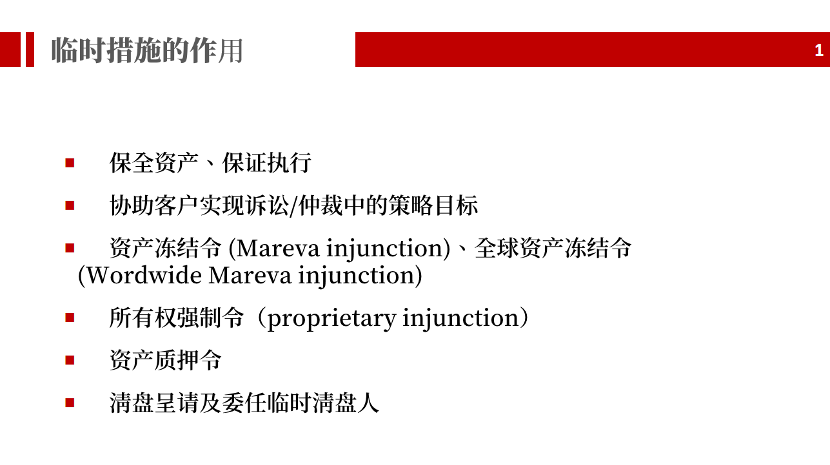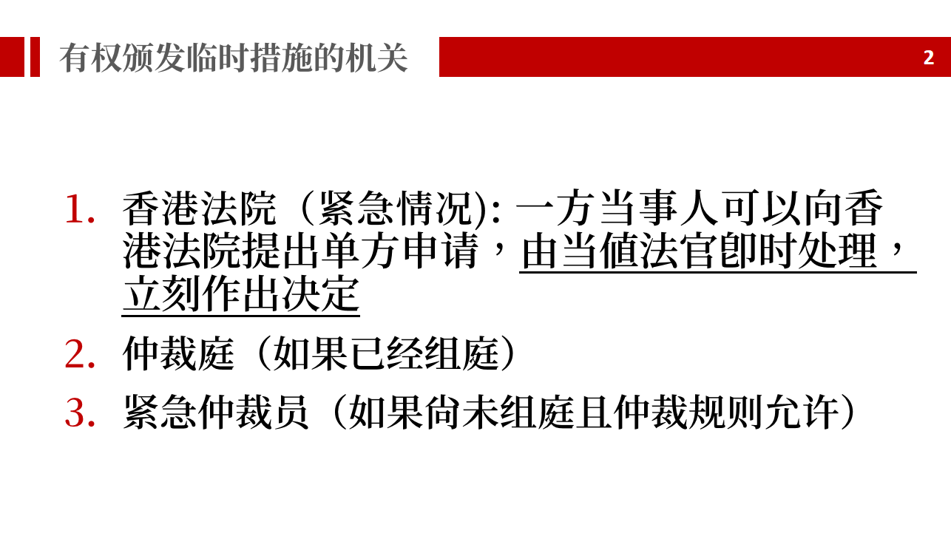
- 资产冻结令(Mareva injunction)
在诸多临时救济措施中，资产冻结令被称为普通法下的核武器，是最为广泛适用的临时救济措施之一。如果中国内地诉讼中的原告发现被告在香港有可供执行的资产，如持有香港公司股权、香港房产等，且被告很有可能在中国内地诉讼判决前转移其香港资产，以逃避执行中国内地法院判决，则可以向香港法院针对被告申请资产冻结令，以冻结被告的香港资产。违反该命令将会因为藐视法庭面临罚款，甚至是牢狱之灾，而且该后果也适用于任何协助被保全人违反香港保全的非当事方（案例：GE Transportation (Shenyang) Co Ltd v Lu Jinxiang, HCMP 1792/2013, 22 January 2014）。
与内地存在“以担保审查代替担保必要性和合法性审查”的现象不同，申请香港保全需要提供切实的证据。简单来说，申请方要证明的基本要件包括：（1）“A good arguable case” - 本诉理据较充分；（2）“Assets within the jurisdiction” - 申请方必须提供被申请人在港有财产（但无需当事人自行调查对方当事人的资产）的证明；（3）“Real risk of dissipation” - 被申请人有转移资产的风险（需要提供证据证明，单纯的推测不足以满足该项条件。这也是香港和内地法院在财产保全制度方面的重大区别之一）；（4）“Balance of convenience”-法院在考虑对双方利弊后，认为应当颁发禁令。
香港法院颁发资产冻结令一般不要求申请人提供担保，但是会要求申请人承诺，如果被申请人因临时措施蒙受损失，且法院裁决被申请人应获得赔偿，则申请人需要承担赔偿责任(cross undertaking as to damages)。被申请人也可以向法院提出申请，要求申请人提供担保(fortification)。申请条件是被申请人需要向法院证明（1）被申请人可能因临时措施蒙受重大损失；以及（2）其有理由相信申请人没有能力赔偿该等损失。
最后需要重点提醒的是，单方面申请获得资产冻结令只是第一步，申请成功后法官会给出一个return date，即允许被执行人反对强制令的日期，届时双方的法律和事实斗争才开始见真章，如果禁止令被撤销，不仅不能起到作用，申请一方还要支付申请对方的律师费和损失。因此作为客户的律师，我们需要在申请之前就对此类问题有基本的分析和判断，而不是盲目地鼓动客户去申请。
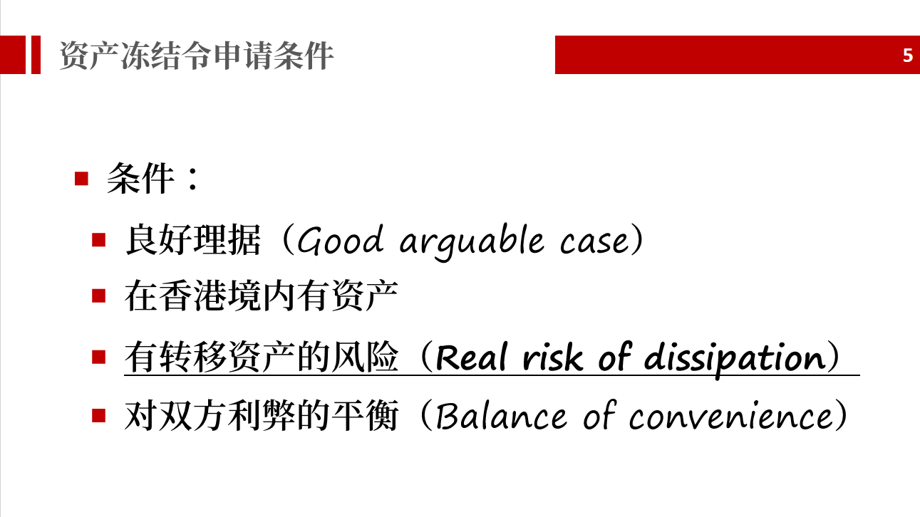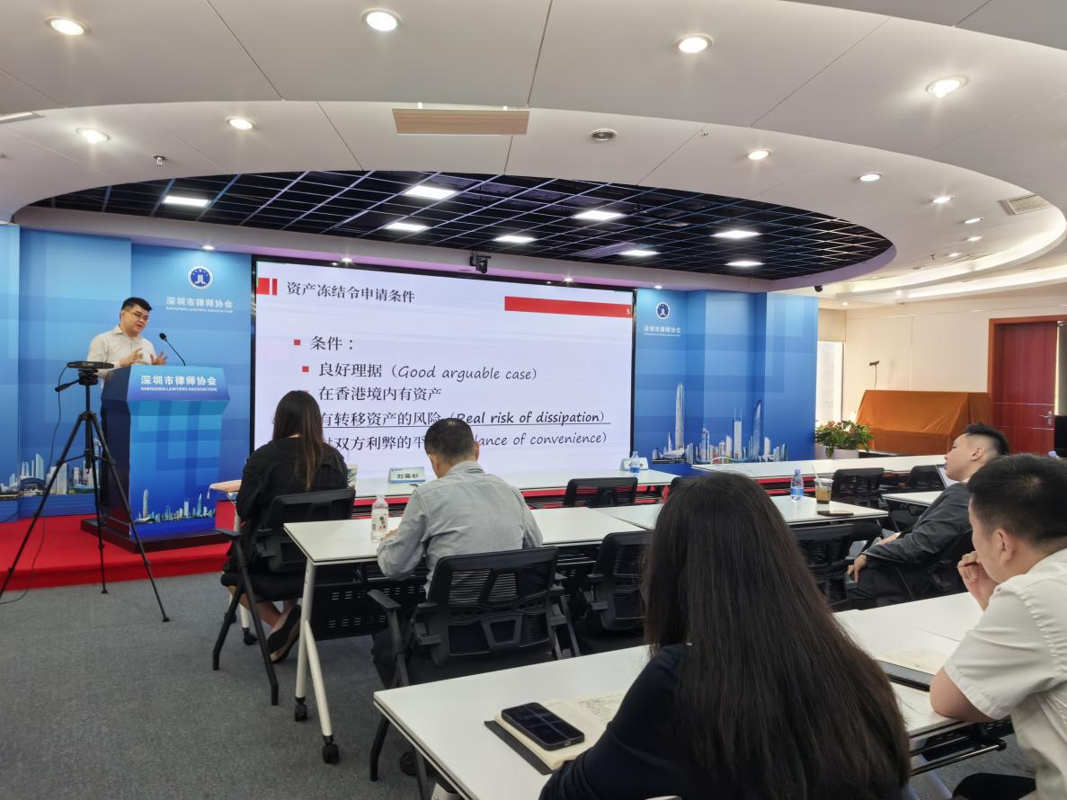
- 所有权强制令（proprietary injunction）
所有权强制令与资产冻结令最大的不同是申请方不用证明存在“被申请人有转移资产的风险”。与此同时，申请一方的核心证明责任变成了证明其对财产享有所有权（或依据衡平法追踪（Tracing）自己财产转换成的其他财产）。
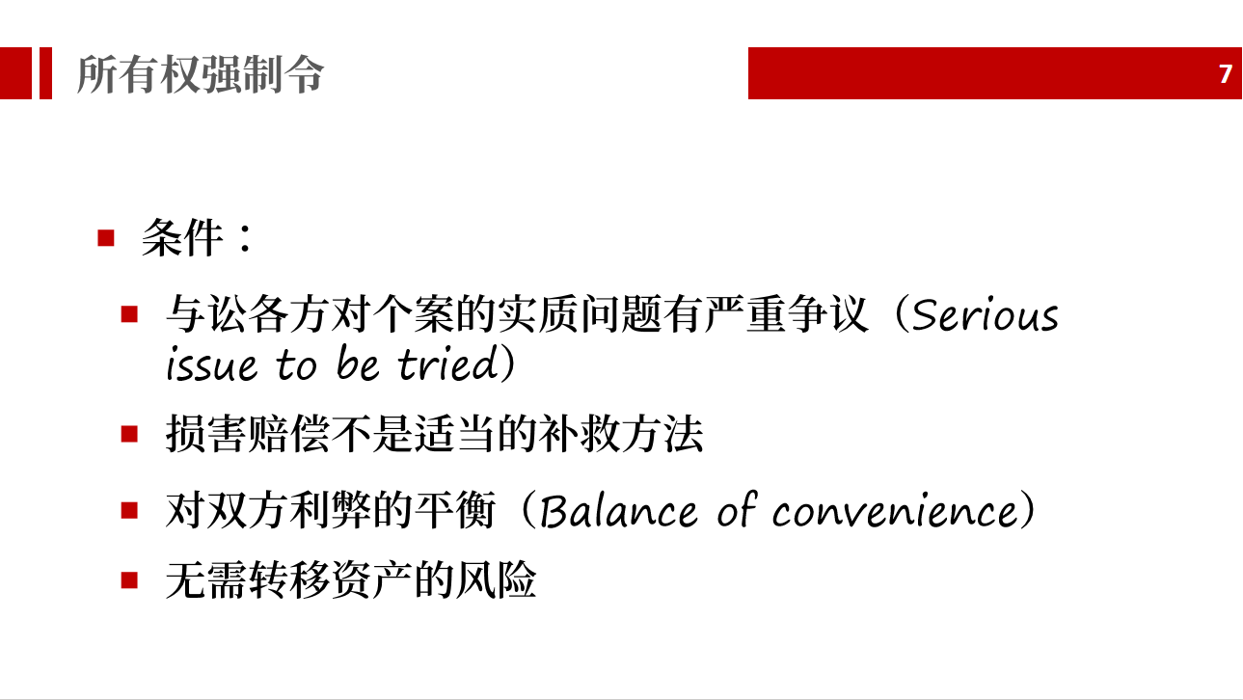
- 清盘呈请及委任临时清盘人
若呈请人相信公司的资产陷于险境，呈请人可在提交清盘呈请后向法院申请委任一名临时清盘人，以在呈请的聆讯前保障公司资产临时清盘人将接管该公司，包括其资产及会计纪录，并会调查该公司的业务当临时清盘人被委任后，也能间接达到保全资产的效果和目的。
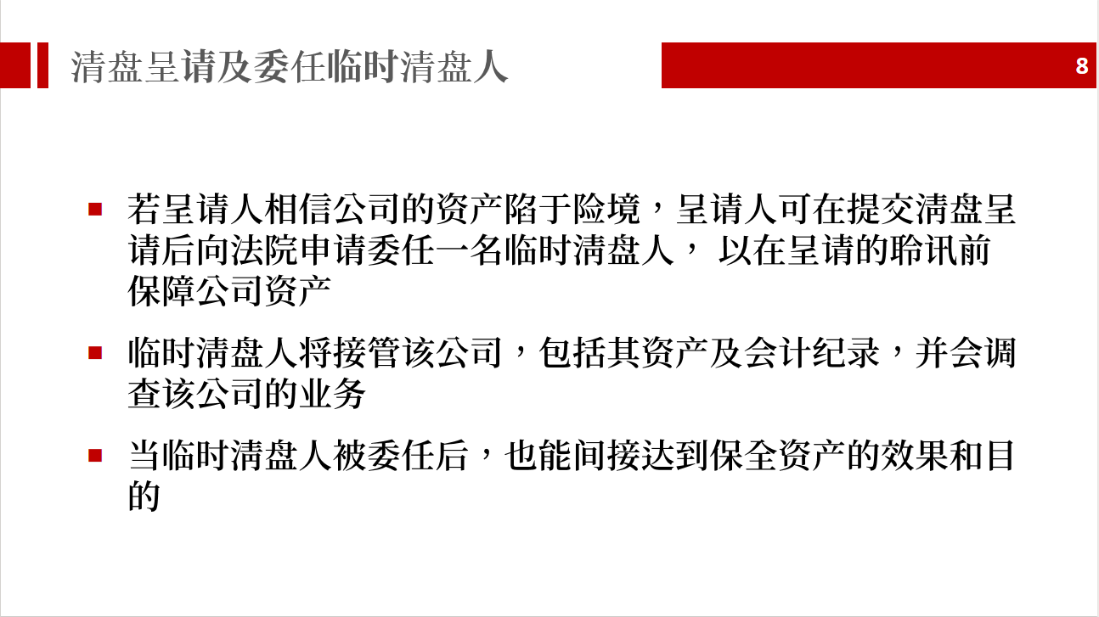
- 内地与香港跨境破产合作
从上面的介绍看得出，申请（或是申请撤销）香港保全需要充分了解有关香港法的实践，才能预判成功几率和成功后的效果。无论内地采取的财产保全措施还是香港的资产冻结令，虽形式不同，但实质都是为了保障申请人一方最终的胜诉判决不会因为被申请人一方转移资产而无法获得履行，只有切实理解、充分把握两地制度，加强内地律师与香港律师的合作，才能更好保障两地当事人合法权益。

（全文结束）

